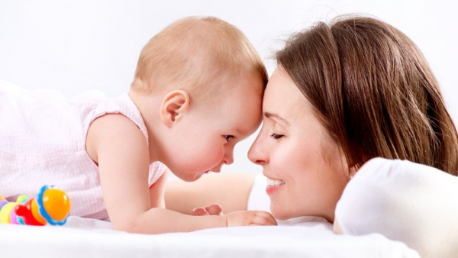
Показатели развития ребенка третьего года жизни

От 2 лет до 2 лет 6 месяцев:
- Ребенок понимает будущее, прошедшее время;
- Появляются вопросы «Где?», «Почему?», «Куда?»;
- Легко повторяет услышанные фразы;
- Понимает рассказ без сопровождения иллюстрациями;
- Легко воспроизводит в игре ряд последовательных, связанных между собой часто наблюдаемых действий;
- Начало конструктивной деятельности;
- В игре объединяются 2-3 ребенка;
- Влезает на табурет или скамейку;
- Полностью одевается, но еще не умеет застегивать пуговицы и завязывать шнурки;
- Ест аккуратно

От 2 лет 6 месяцев до 3 лет
- Легко запоминает стихи и песенки;
- Словарь равен 1000-1200 словам;
- В словарь входят следующие части речи: существительные, прилагательные, наречия, местоимения, простые предложения;
- Появляются вопросы «Зачем?», «Когда?»;
- Произносит правильно все гласные и простые согласные звуки;
- Начало изобразительной деятельности;
- Знает и называет четыре основных цвета;
- Имеет понятие о количестве предметов – один, два, много, меньше, больше;
- Может согласовывать свои движения с другими детьми, например, ходить парами в общем кругу, одновременно действовать рукой и ногой. Может менять темп, направление, характер движений в зависимости от словесного или музыкального сигнала;
- Одевается самостоятельно, может застегнуть пуговицу, завязать шнурки с помощью взрослого;
- Моет руки перед едой без напоминания;
- Пользуется салфеткой по мере надобности, после напоминания;
- Благодарит после еды без напоминания.

